Prossimo concerto

Domenica 22 novembre 2009 ore 16.00
Abbazia di Mirasole – Strada per Ponte Sesto, Opera (MI)

“IN DULCI JUBILO”
Arie e Sonate spirituali del periodo barocco

Ensemble HUMOR ALLEGRO
Soprano YETZABEL ARIAS FERNANDEZ
Violoncello MARCELLO SCANDELLI
Liuto IVAN PELA’
Clavicembalo DAVIDE POZZI

Ingresso: Intero € 8,00 – Ridotto € 6,00
Dopo il concerto visita guidata

La Rassegna Musica per le Abbazie 2009 è realizzata:
con il Patrocinio di
Regione Lombardia – Culture, Identità e Autonomie della Lombardia
Provincia di Milano

e con il Contributo di Parco agricolo sud Milano

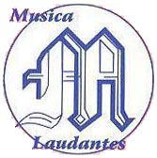

Organizzazione a cura dell’Associazione Musica Laudantes
Sede legale: Piazza S. Giovanni Battista, 2 – 20090 Cesano Boscone (MI)
Uffici: Piazza S. Apollinare, 1 – 20152 Milano - tel e fax 02 47997251
sito web: www.musicalaudantes.it e-mail: musicalaudantes@hotmail.com

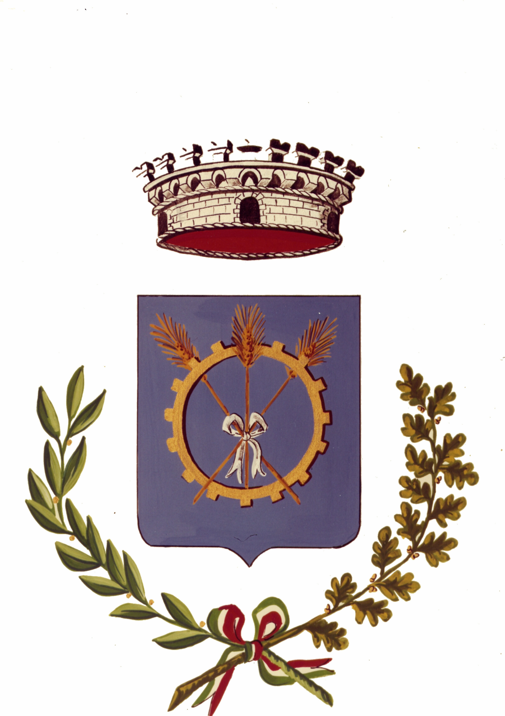

Comune di Assago

Antica chiesa di S. Desiderio
Piazza Risorgimento – Assago (MI)

Domenica 15 novembre 2009
ore 16.00

“L’ARTE DEL CLAVICEMBALO”

Musiche di
G. Frescobaldi, F. Couperin, F. Geminiani, D. Scarlatti,

G.F. Handel, J.S. Bach

FABIO BONIZZONI

Clavicembalo

PROGRAMMA

G. Frescobaldi Aria detta Balletto
(1583-1643)

D. Buxtehude Variazioni
(1637-1707)

L. Couperin Prélude et Passacaille
(1626-1661)

F. Geminiani Amoureusement, Vivement, Modérement
(1687-1762)

J.S. Bach Toccata in mi minore
(1685-1750)

G.F. Handel Suite in Mi maggiore
(1685-1759) Preludio, Allemande, Courante, Aria e variazioni

FABIO BONIZZONI

Fabio Bonizzoni, milanese, ha studiato in Olanda presso il Conservatorio Reale dell’Aia ottenendo, nella classe di Ton Koopman, il diploma in organo barocco e quello di solista in clavicembalo ed è oggi considerato tra i principali clavicembalisti della sua generazione.
Dopo aver suonato con le più importanti orchestre barocche dei nostri giorni (Amsterdam Baroque Orchestra di Ton Koopman, Le Concert des Nations di Jordi Savall, Europa Galante), egli si dedica ora all’attività solistica e alla direzione della sua orchestra La Risonanza. In questa duplice veste tiene concerti nelle più importanti sale e nei principali festival di musica antica di tutto il mondo.
E’ inoltre professore di clavicembalo presso il Conservatorio di Musica di Trapani e presso il Conservatorio Reale dell’Aia (Olanda). E’ presidente dell’Associazione Hendel, organismo che promuove studi e ricerche sulla musica di Handel in Italia ed in questa veste è invitato a tenere conferenze e seminari per varie istituzioni ed università.
Dopo aver realizzato svariati dischi come solista per le etichette Arcana e Stradivarius, registra da alcuni anni in esclusiva per la casa discografica spagnola Glossa per la quale ha inciso opere di maestri italiani del 600 (Salvatore, Picchi, Storace), di Domenico Scarlatti, di Francesco Geminiani, oltre alle Variazioni Goldberg di J.S. Bach. La prossima pubblicazione sarà dedicata all’Arte della Fuga di Johann Sebastian Bach.
Con La Risonanza, sempre per Glossa, sta portando a compimento la registrazione di tutte le cantate italiane con strumenti di Handel, un progetto in sette CD che è stato riconosciuto dal mensile Gramophone come il più importante progetto discografico handeliano di questo decennio.

